المحاضرة الثالثة

المحاضرة الثالثة
التخطيط السنوي
يعتبر التخطيط السنوي أساسا لكل تخطيط تدريبي .يبدأ المدرب فب العمل عليه في بداية الموسم
و هو مرتبط بعوامل كثيرة منها متعلقة بطبيعة المنافسة و أخرى لعوامل ثقافية مناخية و اقتصادية
و كذا مستوى الرياضيين و المنافسة . بمكن تقسيمه إلى ثلاث مراحل أساسية .

مرحلة التحضير | مرحلة المنافسة | المرحلة الانتقالية
- ابتداءا من العودة الى التدريبات و يتم التخطيط للرفع من مستوى اللاعبين و ال فريق للوصول به الى مستوى المنافسة | - ابتداءا من اول منافسة و الابقاء على المستوى التدريبي العام  - بالنسبة الى الفئات الصغرى الاستمرار في العمل على تطوير الكفاءات التقنية | من اخر يوم للمنافسة حتى العودة الى التمرينات و الحفاظ على المستوى العام و الفورمة و الجانب البسيكولوجي للاعبين

معايير وضع تخطيط سنوي للتدريب :

مستوى البطولة .السن

عدد اللاعبيين المشاركين

برنامج المنافسة

الاهداف

الوسائل البشرية و المادية

تحليل و تقيم الفريق قبل بداية التخطيط

معايير ثانوية
- اختبارات طبية و رياضية
- تربصات التحضير و الاسترجاع
- المحيط الخارجي للاعبين
ا – مرحلة التحضير

. مرحلة مهمة جدا لتحضير اللاعب و الفريق على حد سواء
. من 4 الى10 اسابيع حسب مستوى اللاعبين و المنافسة

متكونة بدورها من ثلاث مراحل

مرحلة التحضير العام و التحضير الخاص و ما قبل المنافسة

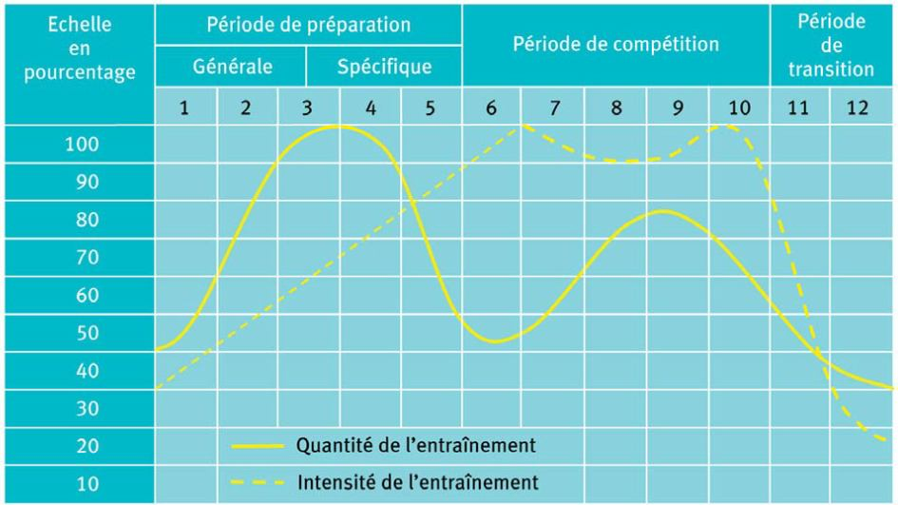
شدة التدريب
حجم التدريب
النسبة المائوية
الا

مرحلة انتقالية
مرحلة المنافسة
مرحلة التحضير

